Love is…
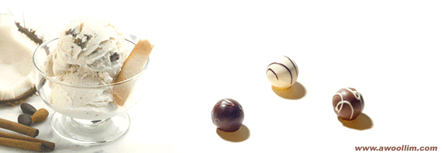
♥ 용법 및 용량
상처 받지 않을 만큼만 사랑할 것
부담주지 않을 만큼만 사랑할 것
헤어져도 미워지지 않을 만큼만 사랑할 것
외로울 때와 그렇지 않을 때..
깨어 있을 때와 그렇지 않을 때..
바쁠 때와 그렇지 않을 때..
함께 있을 때와 그렇지 않을 때..
살아있을 때와 그렇지 않을 때만 사랑할 것!
♥ 효능
세상 무조건 아름다워 보이고 사람들이 행복해 보인다.
입에서 콧노래가 떠나지 않고 끊임없이 기대감이 생긴다.
열등감이 사라지고 마음이 자유롭다.
살아있음에 대하여 감사하게 된다.
♥ 보관방법
마음속 깊은 곳에 간직할 것
변질되지 않도록 상호 간에 끊임없는 노력과 관심을 요함.
♥ 사용시 주의사항
다음 사항들을 늘 염두에 두고 지켜 나가십시오...
상대에 배려할 것
끝까지 믿을 것
우선 참을 것
슬픔도 기쁨도 함께 나눌 것
화내지 말 것
성급해 하지 말 것
있는 그대로의 나를 보이고
있는 그대로의 상대를 받아들일 것
♥ 권장소비자 가격 : 돈으로 헤아릴 수 없음…희생으로만 구입가능!
♥ 제조원 : 하늘나라㈜
♥ 제조 및 공급자 : 하느님
♥ 부작용 : 이루어 지지 않을 경우 절망에 빠질 위험이 있으니 주의해야 함…
♥ 경고 : 집착과 사랑....이 두 가지는 유사하니 반드시 꼼꼼히 살펴보십시오!
♥ 유효기간 : 사람에 따라 천차만별

